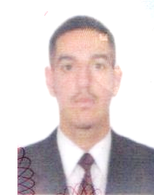**Curriculum**

**Vitae**

|  |
| --- |
| **ETAT CIVILE** |

* NOM : DJAFRI
* PRENOM :AKLI MOHAMED ISLAM
* DATE DE NAISSANCE : 07/06/1999
* LIEU DE NAISSANCE : Hussein dey – Alger
* ADRESSE : Cite el moudjahid rue base n°06 Bourouba
* SITUATION FAMILLIALE : Célibataire
* N° Tel : 0799.00.95.53

|  |
| --- |
| **ETUDE ET FORMATION** |

* Niveau étude : 3 AS
* Diplômé : Brevet de technicien supérieur

|  |
| --- |
| **EXPERIANCE PROFESSIONNELLE** |

* 30 mois : stage pratique COSIDER TP projet M 28

|  |
| --- |
| **DIVERS** |

* Connaissance linguistique // arabe – français

|  |
| --- |
| **AUTRES** |

* Sérieux
* Dynamique
* Polyvalent et Méthodique
* Présentable
* Sportif